Auftrag:
Lesen Sie den Auszug aus Kennedys Rede auf Seite 2 und beantworten Sie folgende Fragen:

- Mit welcher Absicht reiste Kennedy im Sommer 1963 nach Berlin und hielt seine berühmte Rede?
- In welchen Textpassagen benutzt Kennedy das Vokabular des Kalten Krieges? Unterstreichen.
- Welche Sprachmittel verwendet Kennedy, um den West-Berlinern das Gefühl der Isolation zu nehmen?
- Im letzten Teil seiner Rede entwirft der US-Präsident eine Zukunftsvision von Deutschland, Europa und der Welt, wie sie im Jahr 1963 noch unglaublich schien. Was ist davon eingetroffen, was nicht?
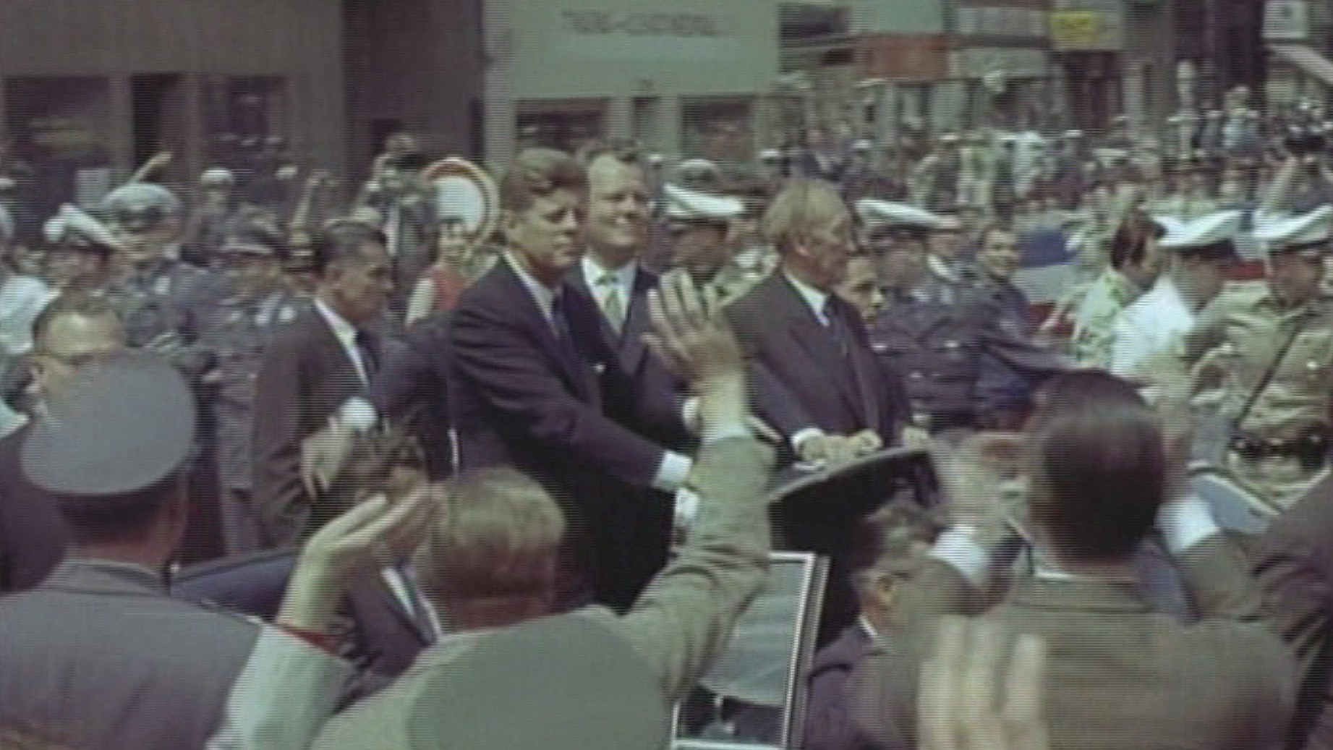  Bild: Wie die Mauer fiel (Kennedy-Rede in Berlin) | 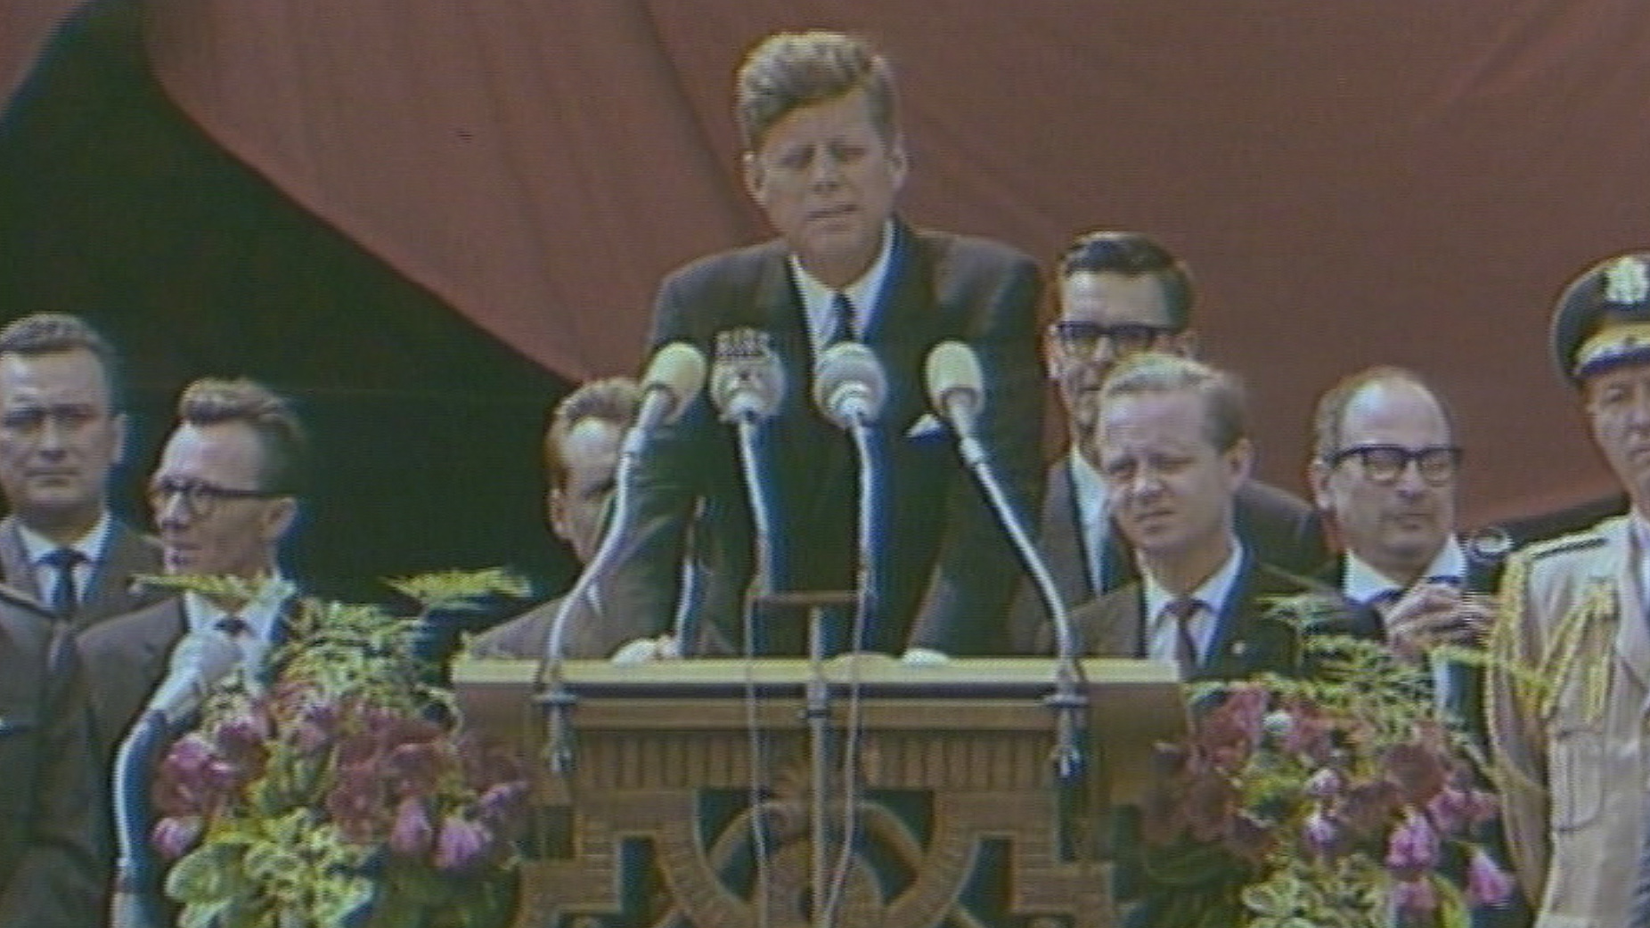  Bild: Wie die Mauer fiel (Kennedy-Rede in Berlin)
__________________________________________________________________________________________________________________________________________________________________________________________________________________________________________________________________________________________________________________________________________________________________________________________________________________________________________________________________________________________________________________________________________________________________________________________________________________________________________________________________________________________________________________________________________________________________________________________________________________________________________________________________________________________________________________________________________________________________________________________________________________________________________________________________________________________________________________________________________________________________________________________________________________________________________________________________________________________________________________________________________________________________________________________________________________________________________________

Aus der Rede von US-Präsident John F. Kennedy vom 26.6.1963 in Berlin:

„Meine Berliner und Berlinerinnen!
... Vor zweitausend Jahren war der stolzeste Satz, den ein Mensch sagen konnte, der: Ich bin ein Bürger Roms. Heute ist der stolzeste Satz, den jemand in der freien Welt sagen kann: Ich bin ein Berliner. Ich bin dem Dolmetscher dankbar, dass er mein Deutsch noch besser übersetzt hat. Wenn es in der Welt Menschen geben sollte, die nicht verstehen oder nicht zu verstehen vorgeben, worum es heute in der Auseinandersetzung zwischen der freien Welt und dem Kommunismus geht, dann können wir ihnen nur sagen, sie sollen nach Berlin kommen.
Es gibt Leute, die sagen, dem Kommunismus gehöre die Zukunft. Sie sollen nach Berlin kommen. Und es gibt wieder andere in Europa und in anderen Teilen der Welt, die behaupten, man könne mit dem Kommunismus zusammenarbeiten. Auch sie sollen nach Berlin kommen. Und es gibt auch einige wenige, die sagen, es treffe zwar zu, dass der Kommunismus ein böses und ein schlechtes System sei, aber er gestatte es ihnen, wirtschaftlichen Fortschritt zu erreichen. Aber lasst auch sie nach Berlin kommen.
Ein Leben in Freiheit ist nicht leicht, und die Demokratie ist nicht vollkommen. Aber wir hatten es nie nötig, eine Mauer aufzubauen, um unsere Leute bei uns zu halten und sie daran zu hindern, woanders hinzugehen.
Ich möchte Ihnen im Namen der Bevölkerung der Vereinigten Staaten, die viele tausend Kilometer von Ihnen entfernt lebt, auf der anderen Seite des Atlantiks, sagen, dass meine amerikanischen Mitbürger stolz, sehr stolz darauf sind, mit Ihnen zusammen selbst aus der Entfernung die Geschichte der letzten 18 Jahre teilen zu können. Denn ich weiß nicht, dass jemals eine Stadt 18 Jahre lang belagert wurde und dennoch lebt in ungebrochener Vitalität, mit unerschütterlicher Hoffnung, mit der gleichen Stärke und mit der gleichen Entschlossenheit wie heute West-Berlin.
Die Mauer ist die abscheulichste und stärkste Demonstration für das Versagen des kommunistischen Systems. Die ganze Welt sieht dieses Eingeständnis des Versagens. Wir sind darüber keineswegs glücklich; denn, wie Ihr Regierender Bürgermeister gesagt hat, die Mauer schlägt nicht nur der Geschichte ins Gesicht, sie schlägt der Menschlichkeit ins Gesicht. Durch die Mauer werden Familien getrennt, der Mann von der Frau, der Bruder von der Schwester, und Menschen werden mit Gewalt auseinandergehalten, die zusammen leben wollen.
Was von Berlin gilt, gilt von Deutschland: Ein echter Friede in Europa kann nicht gewährleistet werden, solange jedem vierten Deutschen das Grundrecht einer freien Wahl vorenthalten wird. In 18 Jahren Frieden und der erprobten Verlässlichkeit hat diese Generation der Deutschen sich das Recht verdient, frei zu sein, einschließlich des Rechtes, die Familien und die Nation in dauerhaftem Frieden wiedervereinigt zu sehen, in gutem Willen gegen jedermann.
Sie leben auf einer verteidigten Insel der Freiheit. Aber Ihr Leben ist mit dem des Festlandes verbunden, und deshalb fordere ich Sie zum Schluss auf, den Blick über die Gefahren des Heute hinweg auf die Hoffnung des Morgen zu richten, über die Freiheit dieser Stadt Berlin und über die Freiheit Ihres Landes hinweg auf den Vormarsch der Freiheit überall in der Welt, über die Mauer hinweg auf den Tag des Friedens mit Gerechtigkeit. Die Freiheit ist unteilbar, und wenn auch nur einer versklavt ist, dann sind nicht alle frei. Aber wenn der Tag gekommen sein wird, an dem alle die Freiheit haben und Ihre Stadt und Ihr Land wieder vereint sind, wenn Europa geeint ist und Bestandteil eines friedvollen und zu höchsten Hoffnungen berechtigten Erdteiles, dann, wenn dieser Tag gekommen sein wird, können Sie mit Befriedigung von sich sagen, dass die Berliner und diese Stadt Berlin 20 Jahre die Front gehalten haben.
Alle freien Menschen, wo immer sie leben mögen, sind Bürger dieser Stadt Berlin, und deshalb bin ich als freier Mann stolz darauf, sagen zu können: Ich bin ein Berliner.“

Quelle: U.S. Diplomatic Mission to Germany /Public Affairs/ Information Resource Centers

